css和html的区别
HTML：超文本标记语言，全称为Hypertext Markup Language。您可以使用HTML来创建自己的网站，HTML是web的核心语言，它是使用标记来描述网页的一种语言，它的语法简单、结构清晰。在HTML中可以有图片、文字、声音、视频、动画、超链接等等。以下是只有HTML的页面：
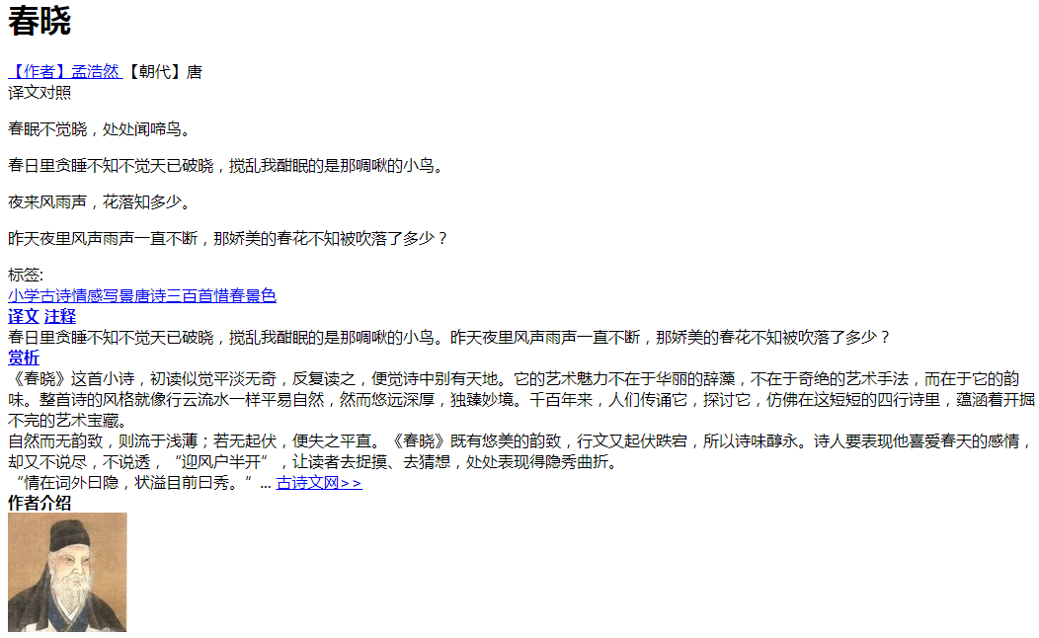

CSS：层叠样式表，全称为Cascading Style Sheets。与HTML一样，CSS也不是一种编程语言；但是，它也不是标记语言，它是一种样式表语言，主要用于有选择地将样式应用于HTML或XML编写的文档中的元素上。以下是添加了CSS的页面：
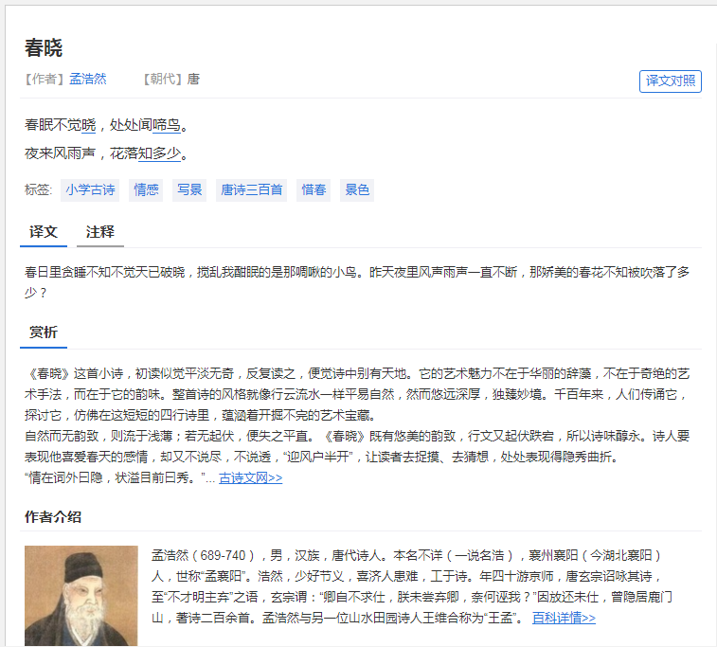
例如，要选择HTML页面上的所有的段落标签并将标签中的文本内容设置为红色，我们可以这样来编写代码：
HTML中：
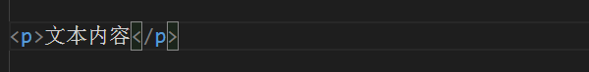
CSS中：
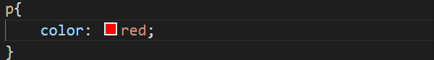
HTML和CSS的区别主要从以下几个方面来看：
- 定义不同
HTML是超文本标记语言，用于定义网页结构；CSS是层叠样式表，是一种样式表语言，用于美化页面。举个例子来说，HTML是人体的骨骼，那么CSS就是对这个人进行打扮
HTML结构：
在网页中的显示：

添加了CSS样式：
在网页中的显示：
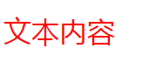
- 用途不同
HTML用于在网页中的创建文字、超链接、图像、音频、视频等的布局结构，确保代码能够被浏览器解析；CSS则用于对网页中的内容及其他各种元素的控制，使网页能够完全按照设计者的要求来显示。
- 语法不同
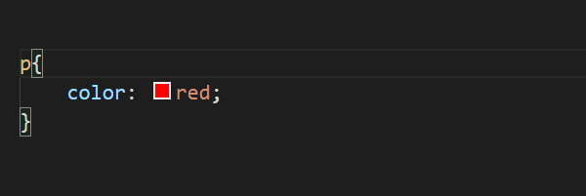
HTML是由尖括号包围起来的关键字，HTML中的元素称为标签，有单标签和双标签之分；而CSS则是由两部分构成，如下图：
选择器
属性
属性值
声明语句
- 注释内容不同
HTML的注释内容与HTML抱歉类似都是使用尖括号包裹起来<!-- html注释内容 -->；而CSS注释内容则是/* CSS注释内容 */

